柔性直流输电系统控制研究综述

常悦铃 郝亮亮
（北京交通大学电气工程学院 北京 100044）

摘要 采能源是人类赖以生存和发展的基础，传统的化石能源无法满足目前经济发展的需求，因此综合能源系统受到全世界的广泛关注和重视。本文以综合能源系统为研究对象，首先介绍了综合能源系统提出的背景，并阐明了其研究价值，接着对其基本概念和特征进行了介绍，然后分别从从综合能源系统建模、综合能源系统协同优化、综合能源系统可靠性评估3个方面总结了IES的研究现状和进展，最后，结合目前遇到的一些问题对其发展趋势进行了展望。
关键词：综合能源系统 多能协同 协同优化 可靠性评估

The research progress of multi-energy cooperative integrated energy system
Chang Yueling Hao Liangliang
（School of Electrical Engineering
Beijing Jiaotong University Beijing 100044 China）
Abstract Energy is the basis of human survival and development. Traditional fossil energy cannot meet the needs of current economic development. Therefore, comprehensive energy system has attracted wide attention and attention all over the world. Based on integrated energy system as the research object, this paper first introduces the background of integrated energy system is put forward, and illustrates its research value, then the basic concepts and characteristics are introduced, and then respectively from coordinated from integrated energy system modeling, integrated energy system optimization, the integrated energy system reliability evaluation three aspects summarizes the research status and progress of IES, in the end, combining the encounter some problems about its developing tendency was prospected.

keywords：integrated energy system，multi-energy collaborative optimization，reliability evaluation

1 引言
能源是人类赖以生存和发展的基础，是国民经济的命脉，如何在确保人类社会能源可持续供应的同时减少用能过程中的环境污染，是当今世界各国共同关注的热点问题。传统的能源系统规划、运行局限于电、气、热、冷等单一能源形式内部，无法充分发挥能源间的优势互补，能源利用效率、可再生能源消纳、节能减排等问题也遭遇瓶颈。综合能源系统（integrated energy system，IES）的提出正是为了解决此问题，它打破了原有各能源供应( 如供电、供气、供冷/热等) 系统单独规划、单独设计和独立运行的既有模式，在规划、设计、建设和运行阶段，对不同供能系统进行整体上的协调、配合和优化，采用分布式控制等手段实现多能系统的耦合、协同优化调度，实现电能、热能、天然气等多能源的综合集成化利用，打造一体化的社会综合能源系统。

初稿日期 2020-07-15 改稿日期 2020-07-00
近年来，国内外对IES的研究发展迅速，示范工程项目也层出不穷，从欧盟 ELECTRA （着眼于 2030 年欧洲智能电网的稳定运行），到英国曼彻斯特示范工程（用来缓解曼切斯特能源问题）。而中国近年来随着“工业园区多元用户互动的配用电系统关键技术研究与示范”等多个国家重点研发计划项目立项，也已从国家层面正式开启对IES的全面探索。如上海迪士尼度假区上海迪士尼采用用了GE的分布式能源技术，也是全球首个采用分布式电源技术的度假园区。^{[1,2]}
本文以综合能源系统为研究对象，首先分别介绍了综合能源系统和多能协同的基本概念与特征，在此基础上结合多能协同综合能源系统的组成架构，从综合能源系统建模、 综合能源系统协同优化、综合能源系统可靠性评估3个方面总结了IES的研究现状和进展。最后总结了一下目前IES亟待解决的一些问题，并对未来进行展望。

2 综合能源系统的概念与特点

2.1 综合能源系统基本概念与特征
文献^{[3]}中定义综合能源系统是指在规划、设计、建设和运行等过程中，通过对各类能源的产生、传输与分配( 能源供应网络) 、转换、存储、消费等环节进行有机协调与优化后，所形成的社会综合能源产供消一体化系统。结合中外文献，综合能源系统使用较多的相关概念包括Multi-carrier Energy Systems,Multi-vector Energy Systems,Integrated Energy Systems 和 Energy Systems Integration。 综合能源系统是能源互联网的重要载体，是实现多能互补、能源梯级利用等技术的关键，可以实现多种能源的协同优化。以分布式冷热电联供（DES/CCHP）为代表的系统已经广泛使用，其将供电、供热、供气和供冷系统通过相关的建立相应的耦合关系，结构如图 1 所示。^{[1]}
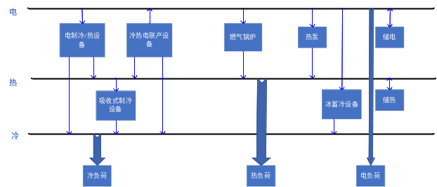
图1 典型综合能源系统示意图
Fig 1. Schematic diagram of typical integrated energy system

利用各种能源系统之间在时空的耦合机制，综合能源系统可实现不同供能系统间的有机协调，可提高社会能源供用的安全性、灵活性、可靠性；可利用不同供能系统间的互动能力实现能源的优化调度，有利于提高社会供能系统基础设施的利用率；可实现各类能源的优化利用，提升综合能源利用率，有效应对全球气候变化问题，实现人类社会能源可持续发展。^{[3]}

2.2 多能协同基本概念与特征
多种能源的协同控制技术是实现能源互补的关键技术，是以电力网络为主体骨架, 协同气、热等网络, 覆盖包含能源生产、传输、消费、存储、转换各环节的完整能源链。能源转换是多能协同的核心, 其包括不同类型能源的转换 (切换) 以及不同承载方式的能源转换(变换)。 不同类型的能源转换 (切换) 在能源生产端除了常规的利用发电机等各种技术手段将一次能源转换成电力二次能源外, 还包括如电解水生成氢燃料、电热耦合互换等多种形式。通过多能协同、协同调度, 可实现电、热、冷、气、油、煤、交通等多能源链协同优势互补, 提升能源系统整体效率, 资金利用效率与资产利用率。^{[4]}
此外，由于各个能源系统之间的相互耦合，当某个能源系统出现故障时，其他的能源系统通过获取其相应信息，利用能源之间的转换弥补故障时该能源系统的供能缺额，为故障系统恢复提供有效手段，从而实现整个IES的稳定与可靠运行。例如当电力或燃气系统因天气或意外灾害出现中断时IES可利用本地能源（分布式电源）实现对重要用户的不间断供能，并为故障后供能系统的快速恢复提供电源支持。

3 综合能源系统研究现状
如图3为多能协同综合能源系统研究的组成架构，以下本文仅从综合能源系统建模、 综合能源系统协同优化、综合能源系统可靠性评估3个方面总结IES研究现状。 ^{[5]}
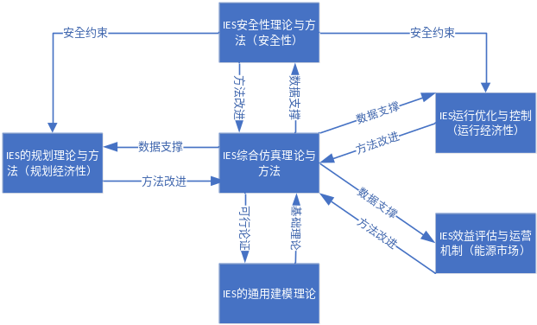
图2 IES相关研究问题
Fig 2. Research issues related to IES

3.1 综合能源系统建模
多能流潮流计算模型(multi-energy flow，MEF)是综合能源系统的基础模型，主要考虑电力、天然气和热力系统的能量流分布计算,且主要从模型和求解方法2个方面进行研究。在模型上,可分为电力系统模型、天然气系统模型、热力系统模型和系统间耦合环节模型，将现有综合能源系统计算模型分为五类，如图3所示。^{[6]}
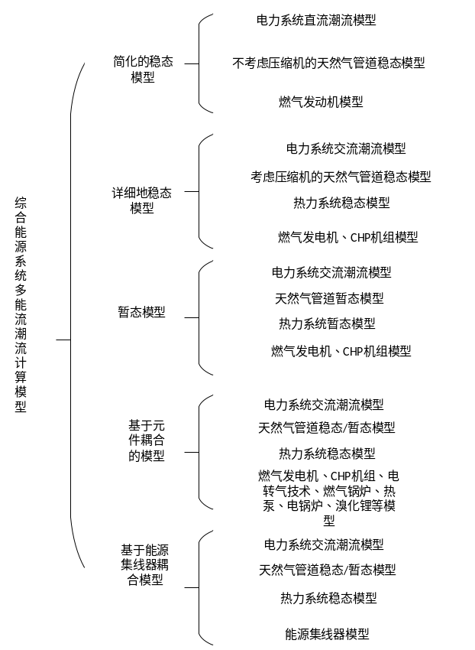
图3 综合能源系统多能潮流计算模型分类
Fig 3. Classification of multi-energy flow calculation model in IES

3.1.1 电力系统模型^{[6]}
用交流潮流模型描述，其节点的功率表达式为：
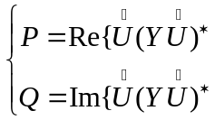 （1）
式中：、为节点的有功功率和无功功率；为节点导纳矩阵；为节点电压相量。

3.1.2 热力系统模型^{[6]}
（1）水力模型
热水在网络中流动满足网络基本定律^{[6]}：满足流量连续性方程,即节点流入流量等于流出流量；在一个由管道组成的闭合回路中，水在各管道中流动的压头损失和为0，即
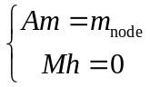 （2）
式中：是热力网络的节点-支路关联矩阵；是管道流量向量；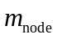是节点注入流量；是热网的回路-支路关联矩阵；是水的压头损失向量，由下式计算：
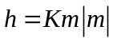 （3）
式中是管道的阻力系数矩阵。
(2)热力模型
热力模型包括热量方程、管道温度降落方程和节点混合温度方程，即：
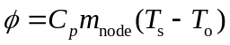 （4）
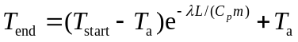 （5）
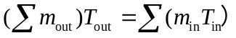 （6）
式中：是节点热功率；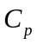是水的比热容；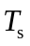是供热温度（热水注入负荷节点前的温度）；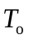是输出温度（热水流出负荷节点时的温度）；和分别是管道终点和起点的温度；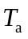是环境的温度；是管道的单位长度传热系数；是热力管道的长度；是其中一条管道的流量；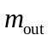和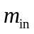分别为流出和；流入节点的热水流量；和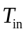分别是流出和流入节点的热水温度。

3.1.3 天然气系统模型^{[7]}
（1）不含压缩机的天然气网络模型
用于描述天然气网络中节点压力和管道流量所满足的关系。
天然气管道的稳态流量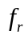:
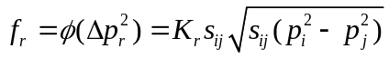 （7）
其中：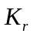为管道系数；为函数符号；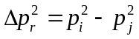为管道的压力降；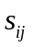表示天然气的流动方向，当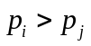时取+1，否则取-1。

天然气网络的流量连续方程为
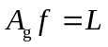 （8）
其中：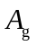为去掉压缩机管道的天然气网络节点-支路关联矩阵；为各管道天然气流量；为各节点流出流量。
记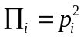，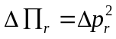，则天然气管道的压力降向量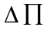可表示为
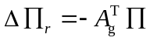 （9）

（2）含压缩机的管道流量计算方法
含压缩机的管道如图所示：
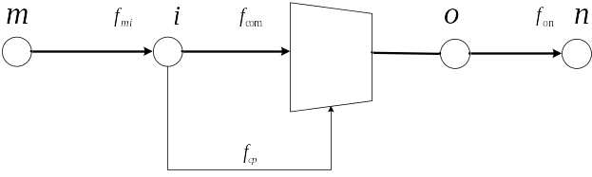
图4 含压缩机的管道
Fig 4. Pipeline with compressor
设出口处的节点为，入口处的节点为，：流过压缩机的流量；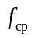：压缩机消耗的天然气量；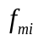：压缩机入口管道的流量；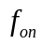：出口管道的流量
含压缩机的管道数学模型可表示为：
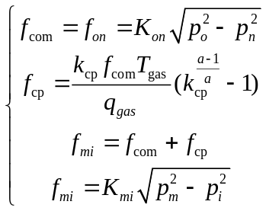 （10）
其中：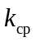为压缩比；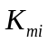、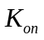为入口管道和出口管道的管道常数；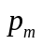、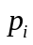、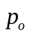、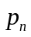为图中四个节点的压力；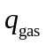为天然气热值；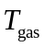为天然气温度；为多变指数。

3.1.4 CHP环节模型^{[7]}
IES中的有许多耦合元件,包括P2G、燃气锅炉、热泵、电锅炉和溴化锂制冷机等，以CHP机组为例，其电功率为、热功率和耗气量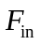的关系为
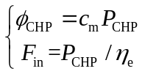 （11）
其中：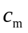为CHP机组的热电比例系数；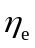与其发出的电功率有关。

3.2 综合能源系统协同优化
综合能源系统的协调规划是以最小化投资和运行成本之和为优化目标，研究电力系统（electric power systems，EPS） 与天然气系统（natural-gas systems，NGS）中燃气轮机组、输电线路、输气管道的多阶段规划问题；综合能源系统的协调运行则考虑了EPS 与 NGS 的运行约束.^{[7]}
在综合能源系统协同优化求解中，冷热电联供（combined cooling，heating and power，CCHP）系统凭借其能效高、环境效益好等优势已成为综合能源系统的主要研究方向之一。冷热电联供(CCHP)系统的能源优化调度，可以有效提高终端用户的能源利用效率，缓解区域电网能源供需矛盾，促进分布式可再生能源的就地消纳，最大程度地实现区域电网的削峰填谷。^{[10-12]}
在如今多能协同综合能源系统的研究中，文献^{[13]}提出了一种综合考虑供需两侧的多能协同能源系统的优化方法。文献^{[14]}提出了结合热网的多区域综合能源系统协同规划模型，在此基础上，以降低燃气锅炉配置容量、最小化热能传输损耗而降低运行费用为目的提出优化策略。文献^{[15]}本文以天津生态城能源站 CCHP为研究对象，针对该能源站运行的经济性以及调峰调蓄特性，建立了含光伏和蓄能的优化调度模型。文献^{[16]}建立了含新能源、储能设备（energy storage system，ESS）及 CCHP系统的 RISE联合调度模型 ,能有效反映出可再生能源处理随机性所带来的影响，并且利用ESS解耦热电约束可以降低运行成本，有助于提高系统运行经济性。文献^{[17]}针对由微型燃气轮机热电联供、可再生能源、储能装置等部分构成的并网型混合微网（简称混合微网），提出包含“时”分”以及“秒”时间尺度在内的能量协调优化方法。文献^{[18]}选取电气、烟气、蒸汽、热水、空气作为基本母线,与源、负荷、储能和转换装置联接形成微网，建立联供型微网日前动态经济调度的0-1混合整数线性规划模型。文献^{[19]}将可再生能源与CCHP型微电网结合，在解决风光消纳问题的同时降低了CCHP系统能耗。文献^{[20]}通过变结构的集成方式来实现系统结构与功能的协同优化,提出了多个区域型DES/CCHP、区域内其他形式的分布式能源系统、多源链式微网、多源环状热网和大电网的整合集成技术,并通过能源利用流程的动态组合,提出了协同互补运行方式。

3.3 综合能源系统可靠性评估
综合能源系统的可靠性评估不同于传统能源系统（单一供能系统），综合能源系统包含电、气、冷/热等多种能源形式，各种能源形式特性差异很大，多能源系统之间还存在复杂的耦合关系（不确定的可再生能源发电和各种形式的时空不确定性），这些都会使综合能源系统的可靠性评估变得更加复杂，同时不同的调度策略也会影响综合能源系统运行可靠性评估。所以IES可靠性评估需要综合考虑可靠性评估建模、可靠性评估算法和不同能量系统的可靠性评价指标体系3个方面，而且综合能源系统内不同负荷的动态行为存在一定差异，所以需要定量分析综合能源系统内负荷行为对供能可靠性产生的影响。^{[20]}
可靠性评估的基本思路大致可以概括为：①建立计及系统运行状态、外部环境变化、元件健康状况、设备、系统储能或系统运行方式等因素的可靠性评估概率模型；②基于模型随机采样得到系统未来短期内可能的运行状态，进一步在多能流分析与优化的基础上实现系统状态评估；③计算系统运行可靠性指标。
在现有的研究进展中，文献^{[22]}基于马尔可夫过程蒙特卡洛法针对综合能源系统可靠性水平进行了评估。文献^{[23]}计及综合能源系统多时间尺度,考虑热力子系统的热惯性和多能互济的基本运行策略,提出了综合能源系统可靠性评估方法。文献^{[24]}提出了一种考虑多类型综合需求响应的电热耦合能源系统可靠性评估方法。文献^{[24]}提出气电耦合综合能源系统供电可靠性评估的解析算法，用解析法对气、电耦合关系进行可靠性评价。

4 研究展望
1)目前的大多数模型都是弱耦合模型，但实际的IES问题大都耦合复杂，并广泛存在于源、网、荷、储等各个环节。准确、有效的多能耦合理论是支撑IES规划的关键，且需满足静态、动态、时延特性等多方面建模需求。^{[26]}
2)现有模型并未充分考虑到不同系统之间的差异性和各种能量流动间传输速度的差异性。^{[6]}
3)规划优化模型与求解。IES规划是多元素、多维度、多目标、多层次、非线性的复杂规划问题，建模与求解时需考虑连续、非连续、时变等特性，以及广泛存在于能源生产、传输、转换、消费等环节的各种不确定性。^{[26]}
4）实现综合能源可靠性准确评估的关键是如何构建含有多种供能方式的综合能源系统的可靠性评估模型，其能准确地刻画各能源系统之间复杂的耦合关系——Energy Hub的提出给刻画多种能源形式的耦合性提供了一定的思路。综合能源系统的可靠性评估还需要解决多时间尺度下系统运行状态的准确模拟和快速评估问题。如何通过指标反映不同供能形式中某元件或者某环节的重要程度，从而辨别系统的薄弱环节也是可靠性评估亟待解决的一个问题。
5）多能协同技术的未来发展趋势：对包含可再生能源发电不确定性、负荷波动性、多能源供需耦合、多时间尺度动态特性等问题的复杂能源网络规划开展研究；开发具备多目标优化、负荷多元化、仿真与规划融合等特点的多能源系统规划设计软件；进一步研究计及随机波动变量等复杂因素的多能运行优化算法。^{[27]}

5 结论
随着新科技的不断发展，多能协同的综合能源系统得到国际社会的广泛关注并进行深入研究，随之，综合能源系统的基本框架在不断进步和改变，关键技术也在不断发展和完善，其为我们带来的社会、经济和环境收益也日益明显。本文从综合能源系统建模、协同控制发展、可靠性评估三个方面探讨了目前的研究进展，并归纳了一些亟待解决的问题并进行展望。综合能源系统与我们的生活息息相关，综合能源系统也是未来研究的一大方向，所以我们也应该时刻了解其最新的进展。

参考文献
[1] 彭克, 张聪, 徐丙垠, 等. 多能协同综合能源系统示范工程现状与展望[J]. 电力自动化设备, 2017,37(6):3-10.
[2] 吴建中. 欧洲综合能源系统发展的驱动与现状[J]. 电力系统自动化, 2016(5):1-7.
[3] 贾宏杰, 穆云飞, 余晓丹. 对我国综合能源系统发展的思考[J]. 电力建设, 2015,36(1):16-25.
[4] 周孝信, 曾嵘, 高峰, 等. 能源互联网的发展现状与展望[J]. 中国科学（信息科学）, 2017,47(2):149-170.
[5] 贾宏杰, 王丹, 徐宪东, 等. 区域综合能源系统若干问题研究[J]. 电力系统自动化, 2015,39(07):198-207.
[6] 黎静华, 黄玉金, 张鹏. 综合能源系统多能流潮流计算模型与方法综述[J]. 电力建设, 2018,39(03):1-11.
[7] 王英瑞, 曾博, 郭经, 等. 电–热–气综合能源系统多能流计算方法[J]. 电网技术, 2016,40(10):2942-2951.
[8] Xuezhi L, Nick J, Jianzhong W, et al. Combined Analysis of Electricity and Heat Networks[J]. Energy Procedia, 2014,61.
[9] 陈胜, 卫志农, 孙国强, 等. 电–气混联综合能源系统概率能量流分析[J]. 中国电机工程学报, 2015,35(24):6331-6340.
[10] 孙可, 何德, 李春筱, 等. 考虑冰蓄冷空调多模式的工厂综合能源系统多能协同优化模型[J]. 电力建设, 2017,38(12):12-19.
[11] 徐航, 董树锋, 何仲潇, 等. 考虑能量梯级利用的工厂综合能源系统多能协同优化[J]. 电力系统自动化, 2018,42(14):123-130.
[12] 徐玮, 曹敬. 探析多能协同下的综合能源系统协调调度策略[J]. 应用能源技术, 2019(3):31-33.
[13] 王琪鑫, 刘涤尘, 吴军, 等. 计及用户行为分析的多能协同综合能源系统供需双侧综合优化[J]. 电力自动化设备, 2017,37(6):179-185.
[14] 王珺, 顾伟, 陆帅, 等. 结合热网模型的多区域综合能源系统协同规划[J]. 电力系统自动化, 2016,40(15):17-24.
[15] 杨永标, 于建成, 李奕杰, 等. 含光伏和蓄能的冷热电联供系统调峰调蓄优化调度[J]. 电力系统自动化, 2017,41(6):6-12, 29.
[16] 刘涤尘, 马恒瑞, 王波, 等. 含冷热电联供及储能的区域综合能源系统运行优化[J]. 电力系统自动化, 2018,42(04):113-120.
[17] 裴玮, 邓卫, 沈子奇, 等. 可再生能源与热电联供混合微网能量协调优化[J]. 电力系统自动化, 2014,38(16):9-15.
[18] 王成山, 洪博文, 郭力, 等. 冷热电联供微网优化调度通用建模方法[J]. 中国电机工程学报, 2013,33(31):26-33.
[19] 刘星月, 吴红斌. 太阳能综合利用的冷热电联供系统控制策略和运行优化[J]. 电力系统自动化, 2015,39(12):1-6.
[20] 王进, 李欣然, 杨洪明, 等. 与电力系统协同区域型分布式冷热电联供能源系统集成方案[J]. 电力系统自动化, 2014,38(16):16-21.
[21] 李更丰, 黄玉雄, 别朝红, 等. 综合能源系统运行可靠性评估综述及展望[J]. 电力自动化设备, 2019,39(08):12-21.
[22] 倪伟, 吕林, 向月, 等. 基于马尔可夫过程蒙特卡洛法的综合能源系统可靠性评估[J]. 电网技术, 2020,44(01):150-158.
[23] 吕佳炜, 张沈习, 程浩忠. 计及热惯性和运行策略的综合能源系统可靠性评估方法[J]. 电力系统自动化, 2018,42(20):9-18.
[24] 董晓晶, 刘洪, 宫建锋, 等. 考虑多类型综合需求响应的电热耦合能源系统可靠性评估[J]. 电力建设, 2018,39(11):10-19.
[25] 陈娟伟, 余涛, 许悦, 等. 气电耦合综合能源系统供电可靠性评估解析算法[J]. 电力系统自动化, 2018,42(24):59-69.
[26] 陈胜, 卫志农, 孙国强, 等. 电–气混联综合能源系统概率能量流分析[J]. 中国电机工程学报, 2015,35(24):6331-6340.
[27] 韩宇, 彭克, 王敬华, 等. 多能协同综合能源系统协调控制关键技术研究现状与展望[J]. 电力建设, 2018,39(12):81-87.

作者简介
常悦铃 女，2000年生，本科生，研究方向为配电网故障恢复、电力系统韧性。学号：18291190。
郝亮亮 男，1985年生，副教授，博士生导师，研究方向为电力系统主设备故障分析及保护、直流输电控制与保护、励磁控制。

参考文献摘要翻译
文献摘要翻译1：
Study on the Resilience of the Integrated Energy System

Abstract Integrated energy system (IES) is the composite infrastructure system with subsystems such as electricity, natural gas, heat/cooling, etc. IES can improve efficiency, reduce pollution emission, and lower the dependence of economy on fossil fuels. IES is directly and physically connected to corresponding energy consumers, therefore it is an essential national infrastructure. With the increasing awareness of the threats from rare events such as extreme natural disasters or man-made attacks to the energy system, the study on energy resilience draws more attention. Still at the starting stage, existing studies on energy resilience is carried out mostly on individual energy system regardless of their interdependence. In the paper, the objective is to investigate the resilience of the IES. Firstly the IES and the interdependence among its subsystems are thoroughly analyzed. Then energy resilience as a concept is systematically discussed, and existing studies, including resilience evaluation methods, are compared and evaluated. Real life experiences of energy systems battling extreme events in enhancing resilience are summarized as well. With the integration of renewable energy and distributed energy resources (DERs), the IES is being reshaped and its resilience face more challenges, which will be investigated in detail. Finally future research trends about IES resilience evaluation, improvement and new technology are presented.

综合能源系统韧性研究

摘要 综合能源系统(IES)是具有电力、天然气、热/冷等子系统的综合基础设施系统。它可以提高效率，减少污染排放，降低经济对化石燃料的依赖。IES与相应的能源消费者直接和实际联系在一起，因此它是一个必不可少的国家基础设施。随着人们对罕见事件（如极端自然灾害或人为攻击等）对能源系统的威胁的认识日益增强，能源弹性的研究引起了更多的关注。现在有关能源弹性的研究还处在起步阶段，现存关于能源弹性的研究主要是在单个能源系统上进行的，而不管它们之间的相互耦合关系。本文的目的是研究IES的韧性。首先对IES及其子系统之间的相互耦合关系进行了深入的分析。然后系统地讨论了能量弹性这一概念，并对现有的研究，包括弹性评估方法，进行比较和评价。本文还总结了能源系统与极端事件作斗争以增强恢复力方面的实际生活经验。随着可再生能源和分布式能源的整合，IES正在被重塑，其恢复力面临更多的挑战，我们将对此进行详细研究。最后，对IES韧性进行评价、改进并对新技术的研究方向进行了展望。

文献摘要翻译2：
Demonstration Projects of Integrated Energy System in China

Abstract Being the main direction of energy system development, the integrated energy system consisting of power supply, heating supply, gas supply, and so on fully exploits the potentials of different energy systems. In this paper, the domestic status of its pilot projects is summarized and their practical experiences are analyzed. The successful cases of projects show that, the policy support is the basis of its development and the multi-energy coordinated control is the key technology of multi-energy complementation for the efficient utilization of energy and the large-scale accommodation of renewable energy. Finally, suggestions about the domestic development of integrated energy system are given.

中国的综合能源系统示范项目

摘要 由供电、供热、供气等组成的综合能源系统是能源系统发展的主要方向，充分发挥了各种能源系统的潜力。本文总结了我国试点项目的现状，分析了其实践经验。项目成功案例表明，政策支持是发展可再生能源的基础，多能源协调控制是实现多能源互补，实现能源高效利用和可再生能源大规模容纳的关键技术。最后，对我国综合能源系统的发展提出了建议。

文献摘要翻译3：
Integrated Power and Natural Gas Model for Energy Adequacy in Short-Term Operation

Abstract The significant growth in gas-fired units worldwide has increased the grade of interdependency between power and natural gas networks. Since these units are usually required to ramp up during the peak and backup intermittent renewable generation and contingencies, the power system tends to demand more flexibility and reliability from the gas system. This paper contributes with a novel mixed-integer linear programming (MILP) formulation that couples power and gas networks taking into account the gas traveling velocity and compressibility. As a result, the model accounts for the gas adequacy needed to assure the power system reliability in the short term. The robustness of the MILP formulation allows guaranteeing global optimality within predefined tolerances. Case studies integrate the IEEE 24-bus system and Belgian high-calorific gas network for validating the formulation.

短期运行中能源充足的电-气综合模型

摘要 世界范围内燃气机组的显著增长增加了电力和天然气网络之间的相互依赖程度。由于这些机组通常需要在高峰时进行爬升，并为间歇可再生发电和突发事件提供备份，电力系统往往要求燃气系统具有更大的灵活性和可靠性。本文提出了一种新的混合整数线性规划(MILP)公式，该公式考虑了气体的传播速度和可压缩性，并将动力网络和气体网络耦合在一起。因此，该模型考虑了在短期内保证电力系统可靠性所需的气体充足性。稳健性的MILP公式允许保证全球最优在预定义的公差。案例研究整合了IEEE 24总线系统和比利时高热气体网络来验证这个公式。

文献摘要翻译4：
Coordinated scheduling strategy to optimize conflicting benefits for daily operation of integrated electricity and gas networks

Abstract The increasing share of variable renewable energy sources and the improving requirements on system security and reliability are calling for important changes in our energy systems. The synergies between energy supply networks are of great importance to satisfy the development of the integrated energy system (IES). Hence this paper presents the study of the coordinated scheduling strategy (CSS), in which, the models of the electricity network and gas network are developed in detail, and the operation constraints of the networks are fully considered. The purpose of the CSS is to optimize the conflicting benefits of the electricity network and gas network for daily operation of the IES, while satisfying the operation constraints. In the CSS, a multi-objective optimization algorithm is applied to obtain a Pareto-optimal solution set, and a multiple attribute decision analysis (MADA) using interval evidential reasoning (IER) is developed to determine a final optimal daily operation solution for the IES. Simulation studies are conducted on an IES consisting of a modified IEEE 30-bus electricity network and a 15-node gas network to verify the effectiveness of the CSS, and to evaluate the interdependency between the electricity network and gas network.

基于优化综合电-气网络日常运行的冲突利益的协调调度策略

摘要 可变可再生能源的份额日益增加，对系统安全和可靠性的要求不断提高，这些都要求我们对能源系统进行重大变革。能源供应网络之间的协同效应对于满足能源综合系统的发展具有重要意义。
为此，本文对协调调度策略进行了研究，详细地建立了电网和燃气网的模型，充分考虑了电网的运行约束。该模型的目的是在满足运行约束条件的前提下，优化电力系统日常运行中电网和燃气网之间的利益冲突。该算法利用多目标优化算法来获得pareto最优解集，并利用区间证据推理的多属性决策分析(MADA)来确定系统的最终最优日常操作解。通过对一个由改进的IEEE 30总线电网和一个15节点燃气网络组成的系统进行仿真研究，验证了该系统的有效性，并评估了电网和燃气网络之间的相互依赖性。

文献摘要翻译5：
Security-Constrained Optimal Power and Natural-Gas Flow

Abstract Continuous liberalization and interconnection of energy markets worldwide has raised concerns about the inherent interdependency between primary energy supply and electric systems. With the growing interaction among energy carriers, limitations on the fuel delivery are becoming increasingly relevant to the operation of power systems. This paper contributes with a novel formulation of a mixed-integer linear programing (MILP) security-constrained optimal power and gas flow. To this end, an iterative methodology, based on development of linear sensitivity factors, determines the stabilized post-contingency condition of the integrated network. The proposed model allows system operators not only to perform security analysis but also to adjust in advance state variables of the integrated system optimally and fast, so that n-1 contingencies do not result in violations. Case studies integrate the IEEE 24-bus system and a modified Belgian high-calorific gas network for analyzing the performance of the formulation and solution methodology.

安全约束的最优电-气流量

摘要 全球能源市场的持续自由化和互联引起了人们对一次能源供应和电力系统之间内在相互依赖的担忧。随着能源载体之间的相互作用日益增强，对燃料输送的限制越来越与电力系统的运行相关。本文提出了混合整数线性规划(MILP)安全约束下的最优功率和气体流量的新公式。为此，采用一种基于线性灵敏度因子发展的迭代方法，确定了综合网络稳定的应急后条件。该模型允许系统操作人员不仅可以进行安全分析，而且可以最优快速地提前调整集成系统的状态变量，从而避免n-1个突发事件导致系统违反。案例研究整合了IEEE 24总线系统和一个改进的比利时高热气体网络，以分析该公式和解决方法的性能。

